EFEITO DE RESÍDUOS DO FIXADOR FAA (FORMALDEIDO, ÁCIDO ACÉTICO E ÁLCOOL) NA GERMINAÇÃO DE Phaseolus vulgaris L.

Laura Pimenta de Oliveira (1); Lucas Barbosa de Castro Rosmaninho (2); Patrícia da Silva Fonseca (3); Aurora Yoshiko Sato Dias (4); Nágila Campos Silva (5)

(1) Estudante; Laboratório de Anatomia Vegetal, Departamento de Biologia Vegetal; Universidade Federal de Viçosa - UFV; Viçosa, MG; laura.oliveira@ufv.br; (2) Estudante; Laboratório de Anatomia Vegetal, Departamento de Biologia Vegetal; Universidade Federal de Viçosa - UFV; Viçosa, MG; lucasrosmaninho@gmail.com; (3) Técnica de laboratório; Laboratório de Anatomia Vegetal, Departamento de Biologia Vegetal; Universidade Federal de Viçosa - UFV; Viçosa, MG; patsfonseca@yahoo.com.br; (4) Técnica de Laboratório; Laboratório de Anatomia Vegetal, Departamento de Biologia Vegetal; Universidade Federal de Viçosa - UFV; Viçosa, MG aurorasato@gmail.com; (5) Estudante; Laboratório de Anatomia Vegetal, Departamento de Biologia Vegetal; Universidade Federal de Viçosa - UFV; Viçosa; MG; nagila.ufv@gmail.com.

RESUMO - Os problemas relacionados com o tratamento e disposição final de resíduos é constante no Laboratório de Anatomia Vegetal da Universidade Federal de Viçosa. Um dos resíduos mais utilizados é o FAA (solução de formaldeído, ácido acético e álcool 50% e 70%) cujo efeito no ambiente não é muito estudado. O objetivo deste trabalho foi estudar o impacto do FAA na germinação de Phaseolus vulgaris L. Usando como padrão estatístico o delineamento inteiramente casualisado com cinco tratamentos e cinco repetições, foram plantados três sementes de feijoeiro em um substrato composto por solo argiloso adubado. Foi feita a irrigação com água (teste 1) e soluções de FAA 25%(Teste 2), 50%(Teste 3), 75%(Teste 4) e 100%(Teste 5). As sementes dos testes foram avaliadas pelos testes de azul de Evans e Carmim acético, e do Tetrazólio.

Palavras chave: Feijão. Anatomia vegetal. Fixador. Embrião.

Introdução
Os laboratórios de anatomia vegetal, além de outros laboratórios que utilizam produtos químicos em suas rotinas de trabalho, convivem diariamente com o problema relacionado ao tratamento e à disposição final dos resíduos gerados em seus laboratórios de ensino e pesquisa. Como esses resíduos apresentam baixo volume, porém com uma diversidade de composições dificultando o estabelecimento de um tratamento químico, eles acabam sendo estocados de forma inadequada ou acabam descartados na pia do laboratório.
No Laboratório de anatomia vegetal, um dos resíduos mais utilizados é o FAA (solução de formaldeído, ácido acético e álcool 50% e 70%; 5:5:90 respectivamente), além de outros ácidos, bases e corantes diluídos. Todos são armazenados e posteriormente coletados pela gerência de resíduos e rejeitos da UFV (Universidade Federal de Viçosa) para seguirem uma destinação.
Como essa preocupação com a destinação dos resíduos químicos é muito recente, pouco se sabe a respeito de seus efeitos no meio ambiente. Segundo o Programa de Gerenciamento de Resíduos de Laboratório e Campos Experimentais da Embrapa Arroz e Feijão, 2005, o gerenciamento de resíduos tóxicos em laboratórios de pesquisa e ensino no Brasil começou a ser discutido apenas nos anos 90.
Nesse contexto, além dos efeitos para a saúde do homem não se sabe o efeito, por exemplo, em uma cultura agrícola. Uma das culturas mais importantes no contexto econômico e social da agricultura brasileira é o feijoeiro. O feijão tem grande importância na alimentação humana por suas características proteicas e energéticas, sendo responsável pelo suprimento de grande parte das necessidades alimentares da população de baixo poder aquisitivo, além de que boa parte da produção ser feita por pequenos produtores, ou seja é uma cultura de grande importância na agricultura familiar.
Na cultura do feijão, por exemplo, o estudo dos resíduos químicos gerados durante seu ciclo reprodutivo tem sido estudado recentemente, (EMBRAPA, 2005). Apesar do feijoeiro ser amplamente cultivado, pouco se sabe sobre os efeitos de resíduos químicos na sua cultura. Existem alguns estudos, mas com a utilização de lodo de esgoto (Nogueira, 2006) e solos contaminados (Tito, 2011).
O FAA é um fixador composto de formaldeído, ácido acético e álcool 50% ou 70%; 5:5:90 respectivamente. É utilizado como fixador de material vegetal em coletas de material a ser processado no laboratório de anatomia vegetal. No laboratório após seu uso, é acondicionado e coletado pela gerência de resíduos e rejeitos. Apesar de não ser descartado na pia de maneira irresponsável, não se tem estudo de seu impacto no meio ambiente.

Dessa maneira o objetivo do presente trabalho é avaliar o efeito do FAA na germinação do feijoeiro.

Material e Métodos
Foram plantados duas sementes de feijoeiro da variedade rosinha, à uma profundidade de um centímetro, em um substrato composto na proporção de 500 ml solo argiloso, 20 ml de NPK (adubo composto por 4% de N, 14% de P₂O₅, 8% de K₂) e 10 ml de super simples ( formulado composto de 18% de P₂O₅, 16% de Cálcio e 8% de Enxofre ), em um vaso de plástico perfurado para escoamento de água e resíduos. Em seguida iniciou-se a irrigação com a soluções de maneira a deixar o substrato úmido.
Os tratamentos foram com as seguintes soluções:
1 - Água (testemunha), (TESTE 1);
2- Solução de FAA 25% (Formaldeido:Ácido acético: Álcool 25% na proporção de 5:5:90 respectivamente), (TESTE 2);
3- Solução de FAA 50% (Formaldeido:Ácido acético: Álcool 50% na proporção de 5:5:90 respectivamente), (TESTE 3);
4- Solução de FAA 75% (Formaldeido:Ácido acético: Álcool 75% na proporção de 5:5:90 respectivamente), (TESTE 4);
5- Solução de 100% (Formaldeido:Ácido acético: Álcool 100% na proporção de 5:5:90 respectivamente), (TESTE 5).

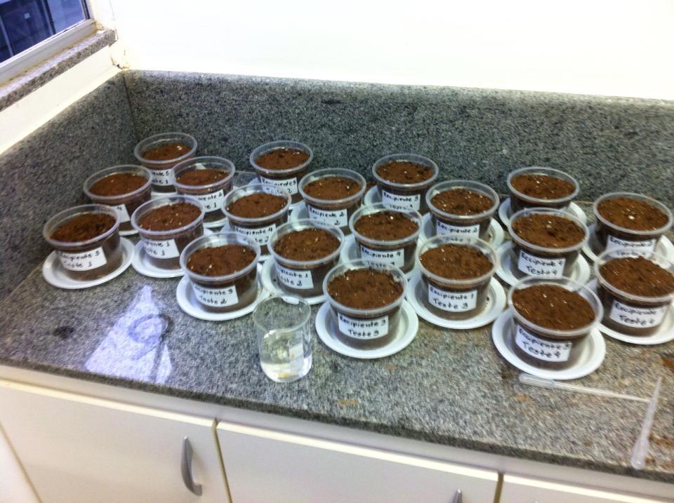
Figura 1 – Experimento com as sementes já plantadas e irrigadas.

O delineamento experimental foi o inteiramente casualisado com cinco tratamentos, cinco repetições e cada unidade experimental com duas sementes de feijão.
As características avaliadas foram várias. Inicialmente a porcentagem de germinação. Em seguida, a viabilidade da semente (Teste do Tetrazólio), cujas sementes foram embebidas em água por 16 horas e então colocadas na estufa a 30ºC imersas no Tetrazólio por 3 horas. Então foram avaliadas a coloração como na imagem. E para avaliar a viabilidade do embrião foi feito o Teste com azul de Evans e Carmim acético, onde os embriões foram retirados da semente e imersos inicialmente em azul de Evans (0,1%) (peso/volume). Passados 5 minutos, o excesso do corante foi retirado e os embriões foram cobertos por Carmim acético por 3 minutos. Após esses procedimentos, os embriões foram colocados em lâminas e analisados e fotografados no estereoscópio binocular (lupa).

Resultados e Discussão
Na análise das germinações observou-se que apenas no tratamento testemunha (TESTE 1) as sementes germinaram entre o 5º e 6º dia. Com 10 dias as plantas chegaram a uma média de 22 cm. Nos demais tratamentos não houveram germinações. A presença do FAA 25% (menor concentração dos testes) já impediu a germinação das sementes de feijão.

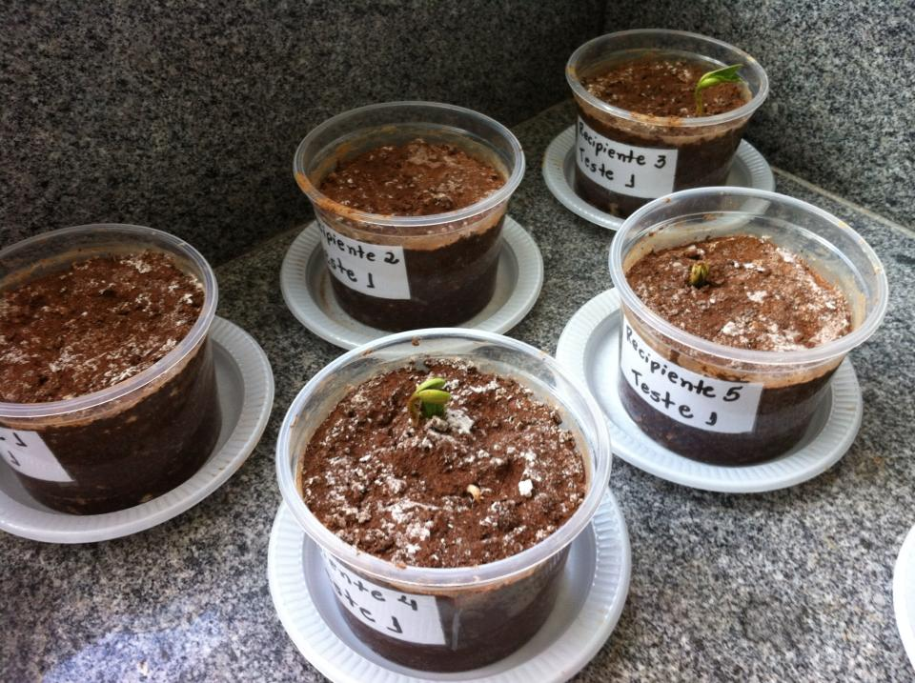
Figura 2 – Inicio das germinações no Teste 1.

As sementes não germinadas foram analisadas de acordo com o indício de germinação, presença de manchas, estado de conservação e tamanho, de acordo com a tabela 1.

Tabela 1– Análise visual das sementes não germinadas, nas imagens a semente menor é uma semente de feijão variedade rosinha sem ter recebido qualquer tratamento.
TESTE 1  Testemunha | Indício de germinação | Presença de  Manchas | Estado de conservação | Tamanho (em relação ao tamanho inicial) | Imagem
TESTE 2  (FAA 25%) | Nenhum | Alta | Aparência de início de deterioração. | Aumentado | 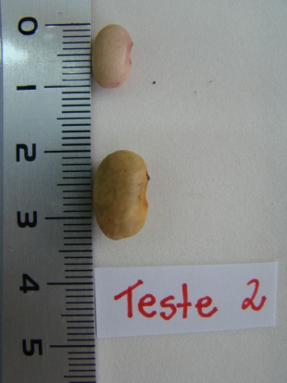
TESTE 3  (FAA 50%) | Nenhum | Alta, mas em menor quantidade que no TESTE 2 e nem em todas sementes | Aparência de início de deterioração. | Aumentado | 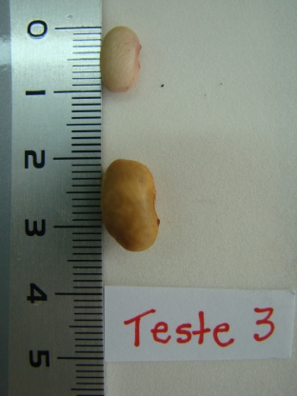
TESTE 4  (FAA 75%) | Nenhum | Média | Pouca aparência de deterioração. | Aumentado | 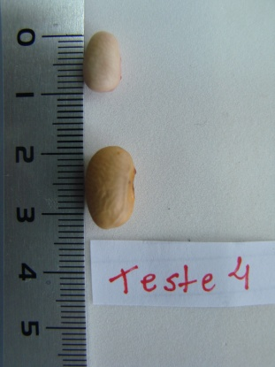
TESTE 5  (FAA 100%) | Nenhum | Baixa | Bem conservada, sem indícios de início de apodrecimento. | Aumentado | 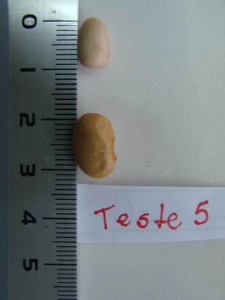

O tamanho aumentado da semente já era esperado, pois a absorção de líquidos aumenta seu volume. Nas comparações visuais das sementes não germinadas nos tratamentos com FAA observou-se a inibição de apodrecimento ou manchas deletérias condizendo com a função do FAA que age como um fixador (Figura 3).

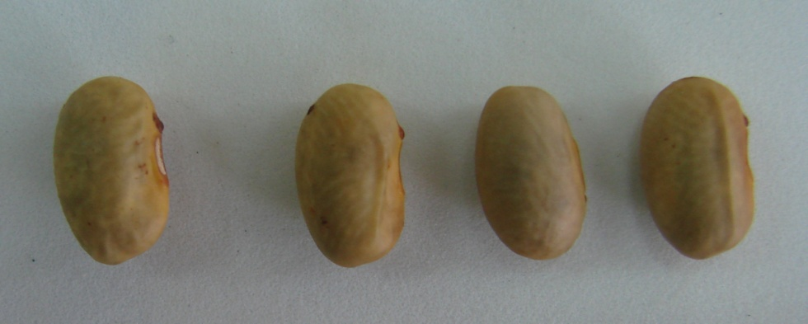
Figura 3 – Comparações visuais das sementes não germinadas. Sementes do teste 2, 3, 4 e 5, respectivamente.

O teste do tetrazólio se baseia na atividade das enzimas desidrogenases, as quais catalizam as reações respiratórias nas mitocôndrias. Quando a semente é imersa na solução incolor do sal de tetrazólio, esta é difundida através dos tecidos, ocorrendo nas células vivas a reação de redução, resultando na formação de um composto vermelho, estável e não difusível, conhecido por trifenilformazan. Assim, o tecido vivo adquire cor vermelho característico (Figura 4) e o tecido morto permanece sem alteração de cor por não haver respiração (Figura 5). (GRABE, D.F., 1976).

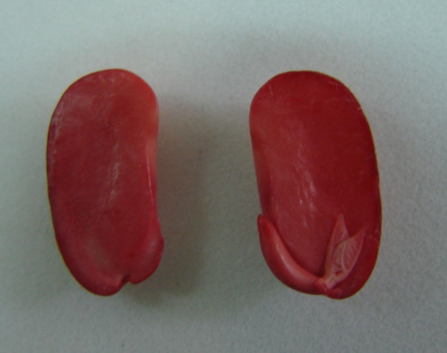
Figura 4 – Teste do Tetrazólio em semente não utilizada nos testes para confirmação da viabilidade da semente inicial.

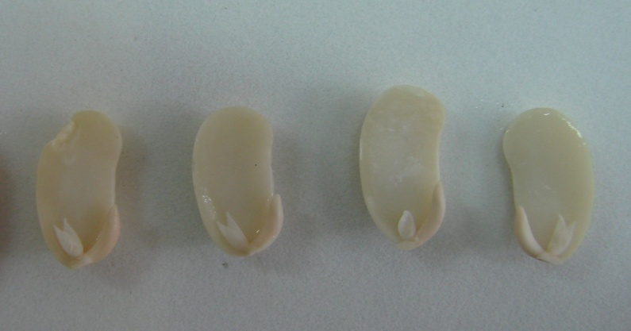
Figura 5 – Sementes submetidas ao Teste do Tetrazólio dos testes 2, 3, 4 e 5, respectivamente.

Com os resultados do teste com tetrazólio, vimos que as sementes submetidas à irrigação contaminada por FAA estão com o tecido totalmente morto.
O teste de viabilidade do embrião com azul de Evans e Carmim acético é muito usado na área de cultura de tecidos para detectar a presença de células embriogênicas, alguns autores relatam o efeito da reação dessas células com o corante Carmim acético, como relatado em Prunus sp (Garin et al., 1997), Pinus SP (Häggman et al., 1999) e Medicago sp (Monteiro et al., 2003).
Após os procedimentos, os resultados indicaram mais uma vez que o FAA inviabilizou a germinação dos embriões. No embrião da semente não submetida ao FAA houve pouca reação com o azul de Evans (Figura 6), enquanto nos embriões de sementes dos tratamentos com FAA houve forte reação com o azul de Evans (Figura 7). Esses resultados nos indicam que os embriões das sementes submetidas ao testes com FAA estão totalmente inviáveis.

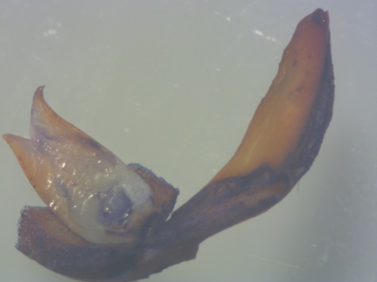
Figura 6 – Embrião de semente de feijão testemunha submetido ao teste de viabilidade com azul de Evans e Carmim acético.

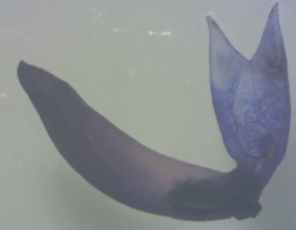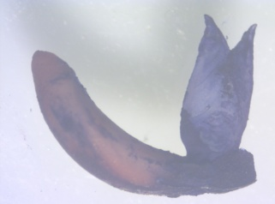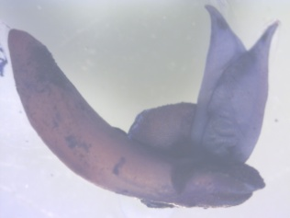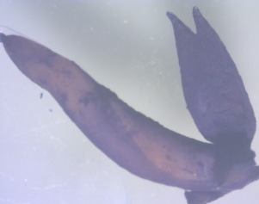
Figura 7 – Embriões de semente de feijão (TESTE2, 3, 4 e 5 respectivamente) submetidos ao teste de viabilidade ao teste de viabilidade com azul de Evans e Carmim acético.

Conclusões
Os resíduos de FAA, mesmo que em pequena concentração, danificam os tecidos das sementes do feijoeiro e inviabilizam o embrião, impossibilitando assim a germinação da planta. Dessa maneira não é recomendável a utilização de água contaminada com resíduos de FAA, gerados no Laboratório de Anatomia Vegetal, no plantio do feijão. Portanto o armazenamento deste contaminante deve ser em recipientes adequados e destinados corretamente para gestão de resíduos, envitando contaminações de água, solo ou ar.

Referências Bibliográficas
EMBRAPA. Programa de gerenciamento de resíduos de laboratório e campos experimentais na Embrapa Arroz e Feijão / Anna Cristina Lanna ... [et al.]. – Santo Antônio de Goiás: Embrapa Arroz e Feijão, 2005. 36 p. – (Documentos / Embrapa Arroz e Feijão, ISSN 1678-9644; 186) 1. Agrotóxicos. 2. Resíduos. 3. Laboratórios e campos experimentais. I. Lanna, Anna Cristina. II. Embrapa Arroz e Feijão. III. Série. CDD 63 0 .2 (21. ed.)

GARIN, E.; GRENIER, E.; GRRNIER-DE MARCH, G. Somatic embryogenesis in wild cherry (Prunus avium). Plant Cell, Tissue and Organ Culture, Dordrecht, v. 48, n. 2, p. 83-91, Feb. 1997.

GRABE, D.F. Manual do teste de tetrazólio em sementes. Ministério da Agricultura. AGIPLAN. 1976. 86p.

HÄGGMAN, H.; JOKELA, A.; KRAJNAKOVA, J.; KAUPPI, A.; NIEMI, K.; ARONEN, T. Somatic embryogenesis of Scot pine: cold treatment and characteristics of explant affeting induction. Journal of Experimental Botany, Oxford, v. 50, n. 341, p. 1769-1778, Dec. 1999.

KRAUS, J. E.; ARDUIN, M. Manual básico de métodos em morfologia vegetal. Rio de Janeiro: EDUR. 1997. 25p.

MONTEIRO, M.; APPEZZATO-DA-GLORIA, B.; VALARINI, M. J.; OLIVEIRA, C. A. de; VIEIRA, M. L. C. Plant regeneration form protoplasts of alfafa (Medicago sativa) via somatic embryogenesis. Scientia Agricola, Piracicaba, v. 60, n. 4, p. 683-689, Oct./Dec. 2003.

NOGUEIRA, T. A. R.; SAMPAIO; R. A.; FERREIRA; C. S.; FONSECA; I. M.; Produtividade de milho e de feijão consorciados adubados com diferentes formas de lodo de esgoto. Revista de biologia e ciências da terra. v.6, n.1, p.122-131, 2006.

TITO, G. A.;CHAVES, L. H. G. ; GUERRA, H. O. C.; F. A. L. SOARES. Uso de bentonita na remediação de solos contaminados com zinco: Efeito na produção de feijão. Revista Brasileira de Engenharia Agrícola e Ambiental, v.15, n.9, p.917–923, 2011.

